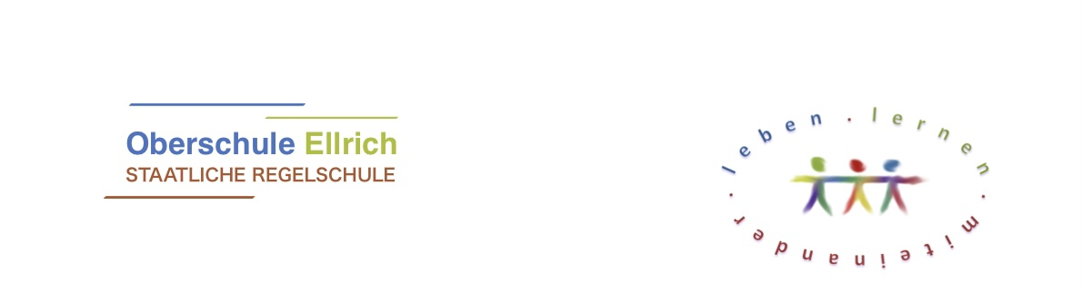
Schulleiterin Carola Böck

Hospitalstraße 36 • 99755 Ellrich
Tel.: 036332 20706

rs-ellrich-schulleiter@ndh-schule.de
www.schulportal-thueringen.de

Ellrich, den 21.01.2026

Sehr geehrte Eltern,

das erste Halbjahr liegt nun schon wieder hinter unserer Schulgemeinschaft und gern möchte ich Ihnen auf diesem Weg einige Hinweise für die nächsten Wochen und einen kleinen Ausblick geben.
Zuerst danke ich Ihnen im Auftrag der Lehrerinnen und Lehrer für die vielfältigsten Formen unserer intensiven Zusammenarbeit und für ihr Mitarbeiten für unsere Kinder und Jugendlichen.
Um unsere Kommunikation bei alltäglichen Mitteilungen zu vereinfachen, haben wir Ihnen vor einigen Wochen ein Registrierungsschreiben für das Elternmodul ISERV gesendet.
Danke an alle Eltern, die bereits seit November die Anwesenheitsfunktion nutzen und sich und uns bürokratischen Aufwand ersparen.
Ich bitte alle Eltern, sich bis zum Ende des Halbjahres zu registrieren, da wir ab 23.02.26 ausschließlich auf diese Form der Abmeldung vom Unterricht zurückgreifen möchten.
In diesem Zusammenhang erbitten wir für Termine, die Sie für Ihre Kinder während der Unterrichtszeit vereinbaren grundsätzlich um einen Antrag / eine Bitte um Freistellung. Zumeist sind diese Termine langfristig bekannt. Befreien von der Schulpflicht kann einzig die Schule. Unterrichtsinhalte sind eigenverantwortlich nachzuarbeiten und Leistungskontrollen werden nach dem Unterricht nachgearbeitet. Für die Schülerinnen und Schüler bedeutet dies meist ein großer Mehraufwand.
Wir sind dankbar, in unseren Reihen neue Mitarbeiter begrüßen zu dürfen:
Frau Leckel wird in den nächsten Monaten in den Fächern Evang. Religionslehre und Biologie ihr Studium als Lehramtsanwärterin an unserer Schule beenden. Wir wünschen ihr viel Erfolg.
Frau Hanzera arbeitet sich als studierte Englisch-Lehrerin ein und wird ab dem 2. Halbjahr im Unterricht eingesetzt.
Herr Wolff wird den Unterricht im naturwissenschaftlichen Unterricht verstärken.
Frau Baewert unterstützt täglich Lehrer und Schüler im Schulalltag als pädagogische Assistenz.
Diese Erweiterung unseres Personals hilft uns, weitere individuelle Lernangebote realisieren zu können.
Der Stundenplan zum 2.Halbjahr wird in den nächsten Tagen neu erarbeitet und Ihren Kindern mitgeteilt.
In unserer jährlichen Fortbildung können wir am 22.01./23.01.26 an unserem schulischen Konzept gemeinsam arbeiten.
Hierzu wird der Unterricht am Donnerstag/ 22.02.26 nach der 5. Stunde beendet. Mittagessen ist möglich. Busse fahren in alle Richtungen.
Am Freitag/ 23.01.26 ist Distanzunterricht laut Schulkonferenz- Beschluss.
Die Aufgaben werden über ISERV eingestellt bzw. in vorangehenden Stunden ausgeteilt.
In der Woche vor den Winterferien bereiten wir von Montag bis Mittwoch in der 5./6. Stunde in klassenübergreifenden Workshops den Schulkarneval am Donnerstag, 12.02.26 vor. Herzlich laden wir Sie zu der Veranstaltung ab 9.00 Uhr in der Südharzhalle ein. Der Schultag endet nach der 6.Stunde, Mittagessen findet planmäßig statt.
Am Freitag, 13.02.26, dem letzten Schultag im Halbjahr, ist in der 5. Stunde in den Klassen Zeugnisausgabe. Die Busse fahren nach der 5. Stunde.

Sehr geehrte Eltern,
wir wünschen Ihnen eine kurze Verschnaufpause in der Ferienwoche und auf einen guten Start ins 2. Halbjahr!

Mit freundlichem Gruß
Carola Böck
Schulleiterin

